福建省政府采购人工智能服务操作手册

欢迎使用福建省政府采购人工智能服务！本说明旨在帮助您快速了解服务内容、掌握使用流程、明确权责边界，确保您能够合规、高效地使用相关功能。

**服务定义**

福建省政府采购人工智能服务是为全省政府采购活动提供的智能化辅助工具，包含**智能问答服务**和**招标文件合规性校验服务**两大核心功能。

**服务覆盖用户范围**

|  |  |
| --- | --- |
| 用户类型 | 可使用功能 |
| 采购单位、代理机构 | 智能问答服务  招标文件合规性校验服务 |
| 供应商（投标单位）  监管机构 | 智能问答服务  【网页端/闽采通服务号同时提供】 |
| 评审专家、社会公众 |

1. **进入政府采购人工智能服务**
2. 未登录状态下在政府采购网首页点击【政府采购人工智能服务】图标，系统将自动弹出【登录】窗口。
3. 微信搜索公众号“闽采通”，关注后选择【平台服务】的【人工智能服务】

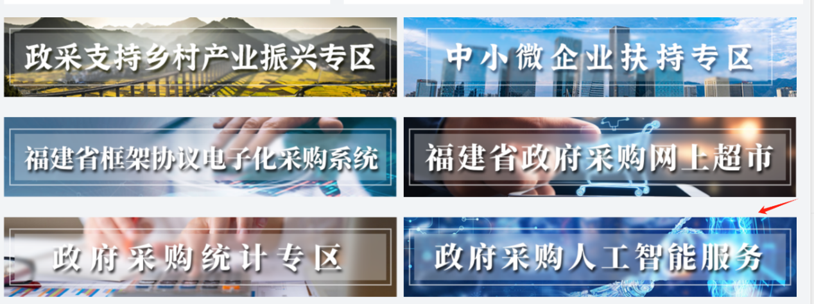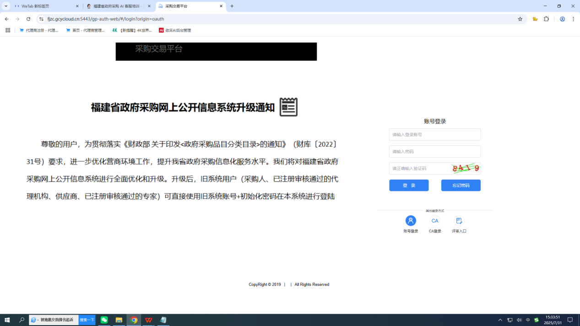

*未登录状态时点击AI服务入口时会出现登录窗口*

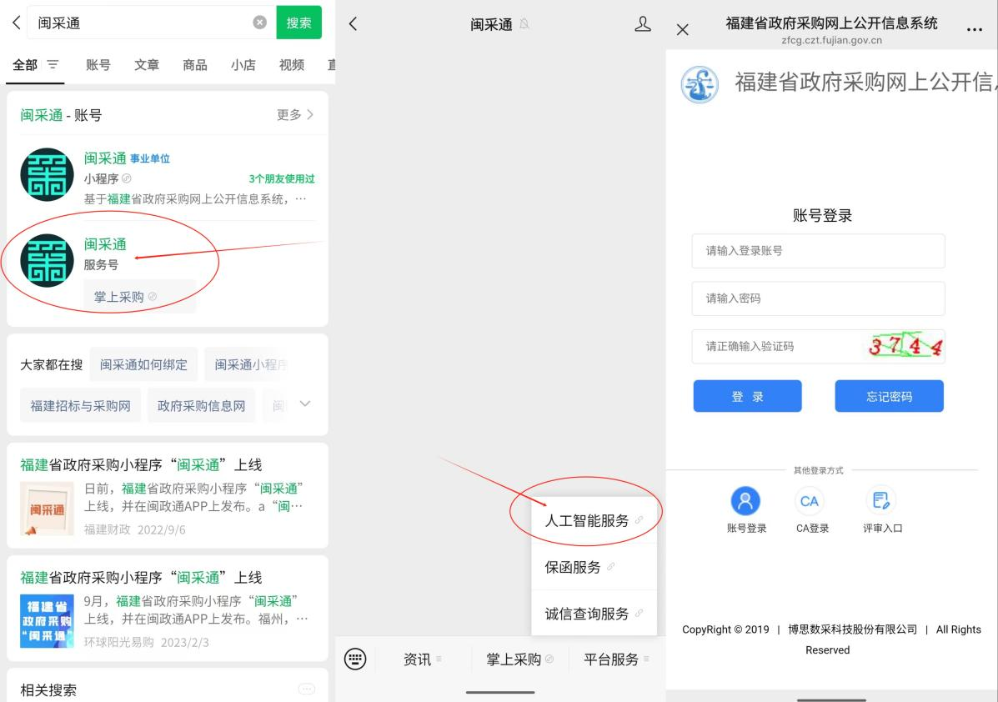

*微信搜索闽采通进入平台服务下的人工智能服务*

* 1. **登录账号要求**

需使用在“福建省政府采购网”注册的账号，请确保账号注册身份与实际使用身份一致（如采购单位账号仅限采购单位工作人员使用）。

* 1. **账号密码找回**

若忘记账号或密码，可通过点击“福建省政府采购网”的【忘记密码】找回。

1. **使用政府采购人工智能服务**
   1. **智能问答服务（所有注册用户均可使用）**

**2.1.1 功能说明**

基于预设的政策法规数据和算法模型，解答与福建省政府采购相关的问题，包括但不限于：

- 政府采购流程咨询（如“公开招标的步骤有哪些？”）；

- 政策法规解读（如“中小企业参与政府采购有哪些优惠政策？”）；

- 资质要求查询（如“供应商需具备哪些基本资质？”）。

**2.1.2 使用步骤**

1. 登录后，在服务首页点击“智能问答”模块进入功能页面；

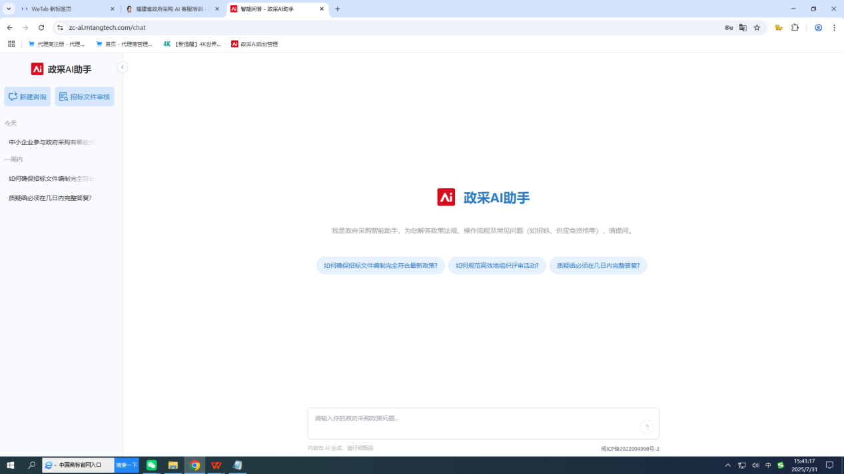

*登录后的页面*

1. 在问题输入框中清晰、准确地描述您的问题，按“回车”或旁边的按钮提出问题。（示例：“供应商如何报名参加政府采购项目？”）； 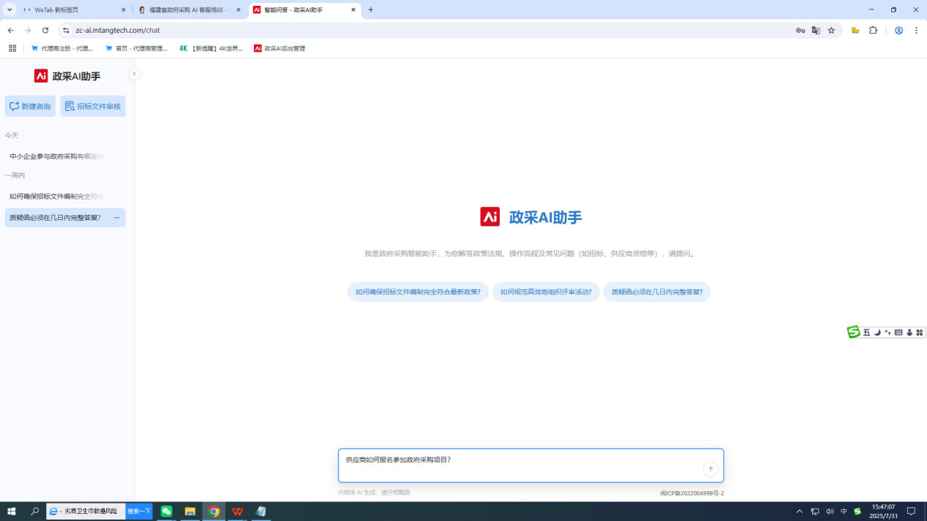

**1、在文本框里输入想提问的问题  
2、点击右侧的提交按钮。  
3、如果需要换行，可以按【SHIFT】+【Enter】**

*可在输入框内输入想提问的问题*

3. 点击【提交】按钮，系统将在10-30秒内生成参考回答；

4. 若对回答不满意，可修改问题后重新提交（建议补充问题细节以提升准确性）。

5. 提问规范

- 仅接受与政府采购相关的合法问题，禁止提交以下内容：

- 违反中华人民共和国法律法规的问题（如“如何规避招标流程？”）；

- 与政府采购无关的内容（如“个人贷款如何办理？”）；

- 恶意提问（如辱骂性语言、重复刷屏内容）。

* 1. **招标文件合规性校验服务（仅限采购单位、代理机构使用）**

**2.2.1 功能说明**

依据国家及福建省政府采购相关法律法规、政策文件预设规则，对招标文件进行初步合规性筛查，提示潜在问题（如一些不规范的敏感词用法、设置的条款与法规冲突、表述不规范等），辅助提升文件编制质量。

**2.2.2 使用步骤**

1. 登录后，在服务首页点击【招标文件审核】模块进入功能页面（仅有权限用户可见，非采购单位/代理机构用户无此入口）；

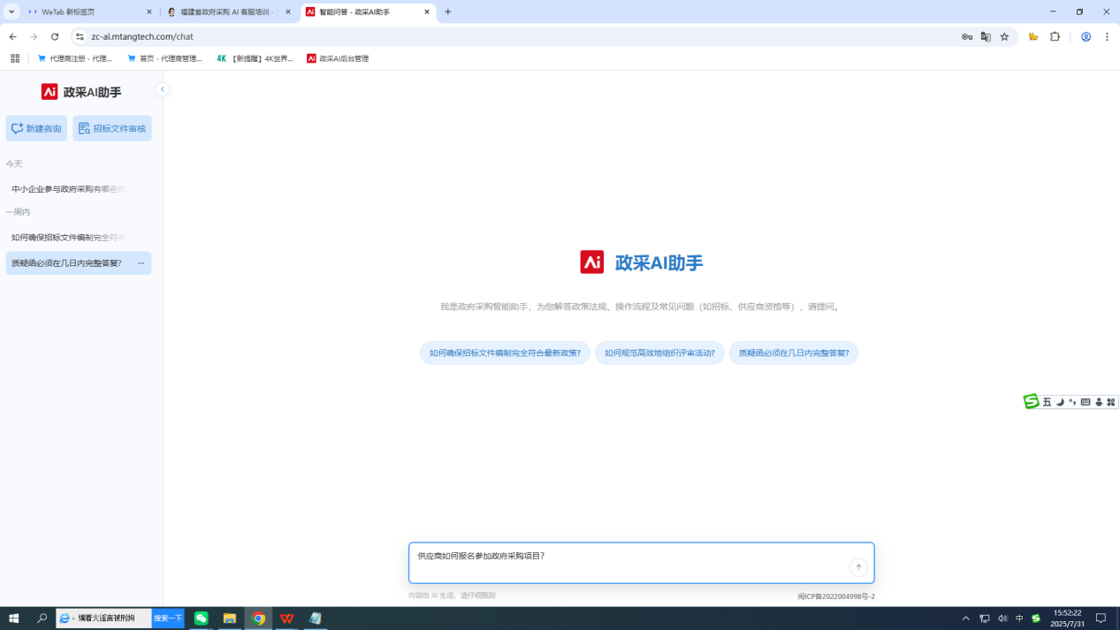

**招标文件审核功能当前仅面向采购单位及代理机构开放。**

*代理机构和采购人可用的招标文件审核功能*

2. 点击【选择文件上传】按钮，选择需校验的招标文件（支持格式：.doc、.docx、.pdf，单个文件大小不超过50MB）；

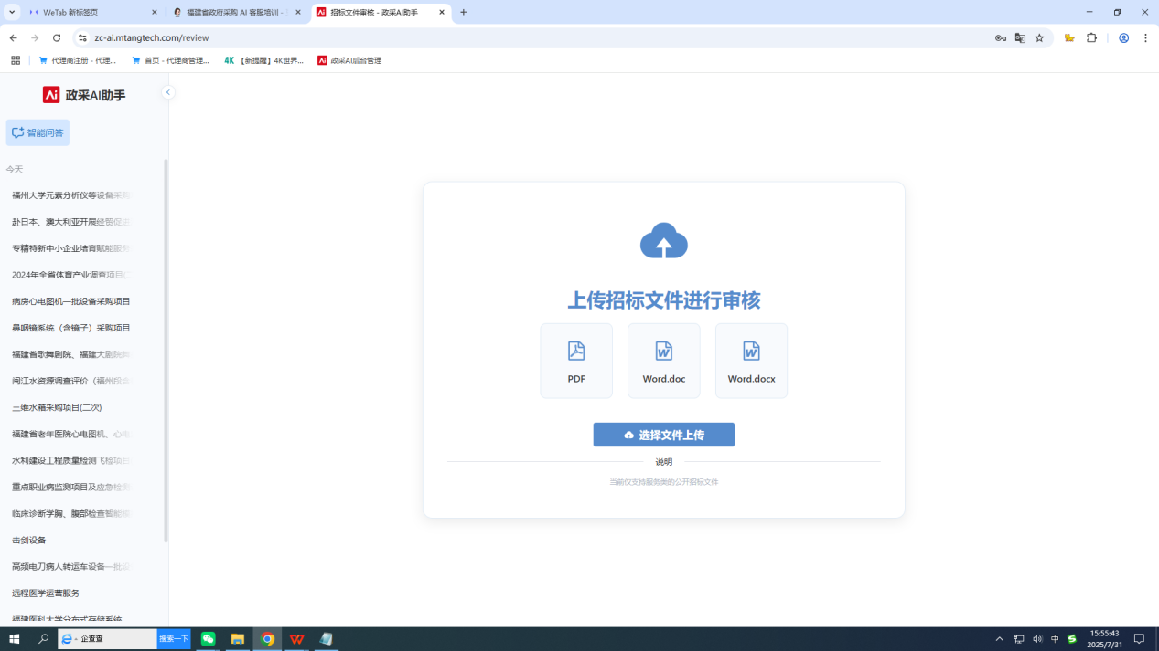

3. 文件上传后，系统将自动开始校验，校验过程将显示进度条（校验时间根据文件大小而定，一般为3-5分钟）；

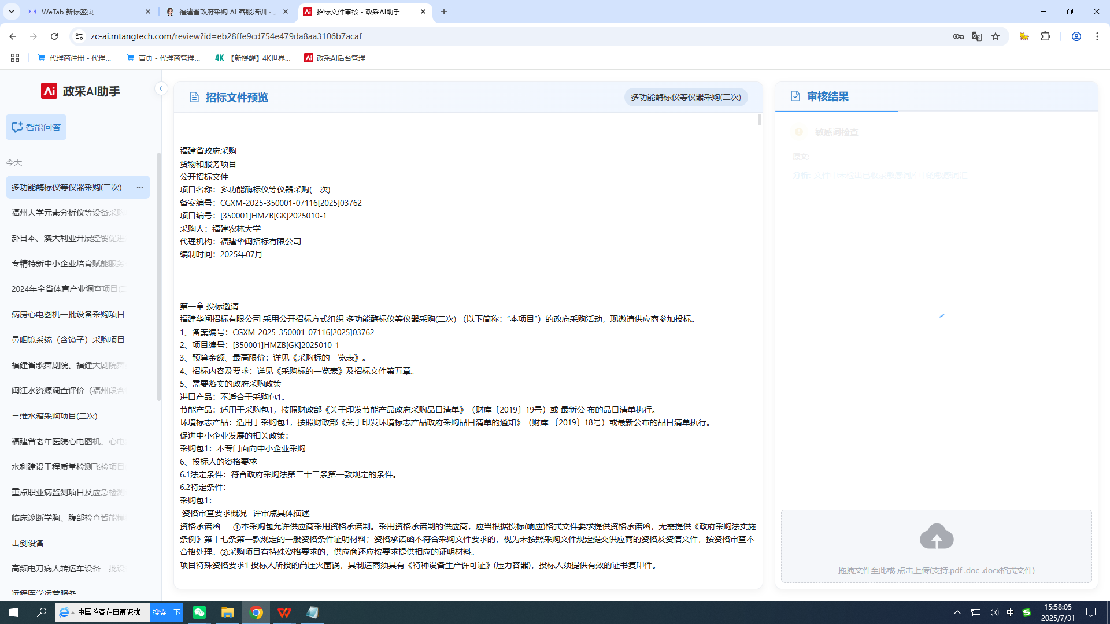

**1、图示为审核进度条  
2、正常文件一般3到5分钟结束，部分长标书需要更长时间。如同时使用的人多也会延长审核时间**

*审核过程中的进度条*

4. 校验完成后，可以点击查看原文，一般包含如下结果：

- 合规性提示（如“第5章第2条与《政府采购法实施条例》第XX条冲突”）；

- 优化建议（如“建议明确‘供应商资质要求’的具体证明材料”）；

- 参考法规依据（如“依据《福建省政府采购管理办法》第XX条”）。

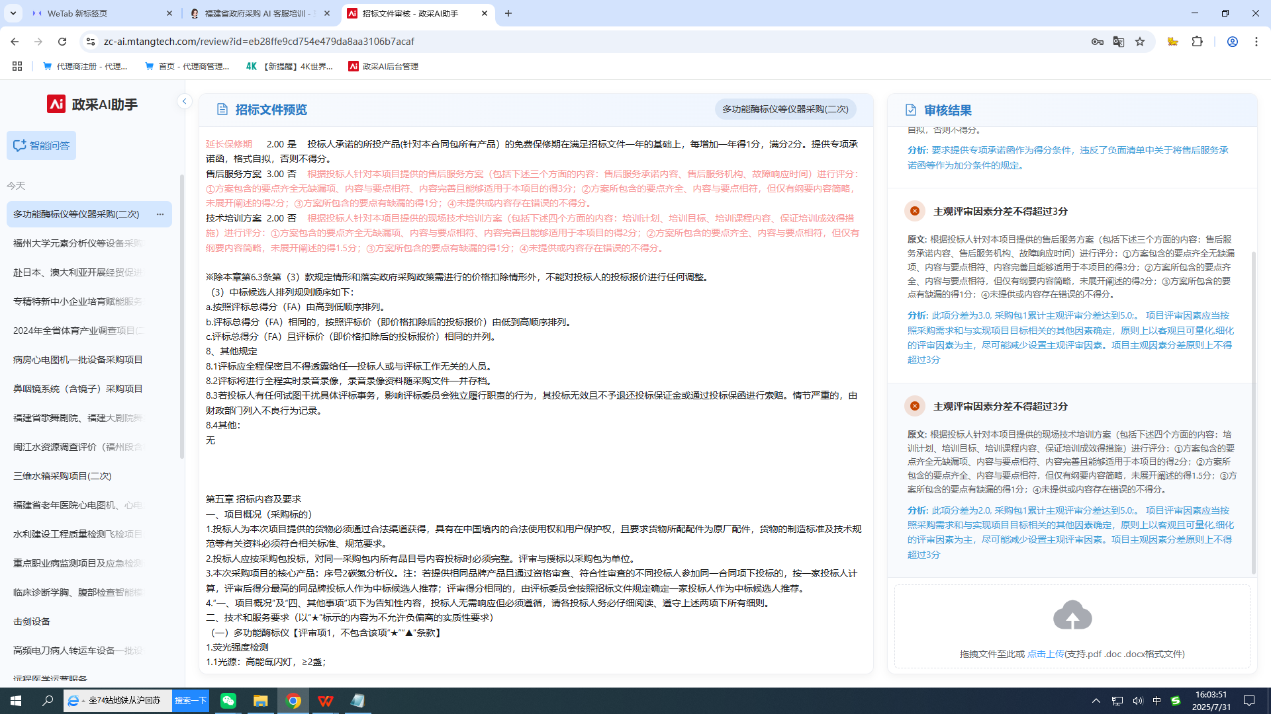 *审核结果*

1. 结果说明：目前提供的审核结果仅是参考，不构成任何意见。关于上图文件的理解：在试运行期间会稍微放宽条件，更多地检出一些有争议性的字眼，比如上文在主观分差的判别上，AI把提供的“未提供的或内容存在错误的得0分”这一条判定为最低分值，因为内容存在错误留下一些空子，在一些情况下可能会产生争议。在更换为“未提供的得0分”就不存在该情况。但由于这种情况普遍存在，我们将在后台更多地收集各种情况后，统一出台更规范的使用报告分析。
2. 特别说明：由于初步上线，对于服务器的承载能力仅是预估，预计每天校验文件不超过200份。
   1. **手机端使用政府采购人工智能服务**

在对话框内提问，输入需要了解的采购相关政策、流程，提问方式及规范与前述2.1网页版基本一致。

1. 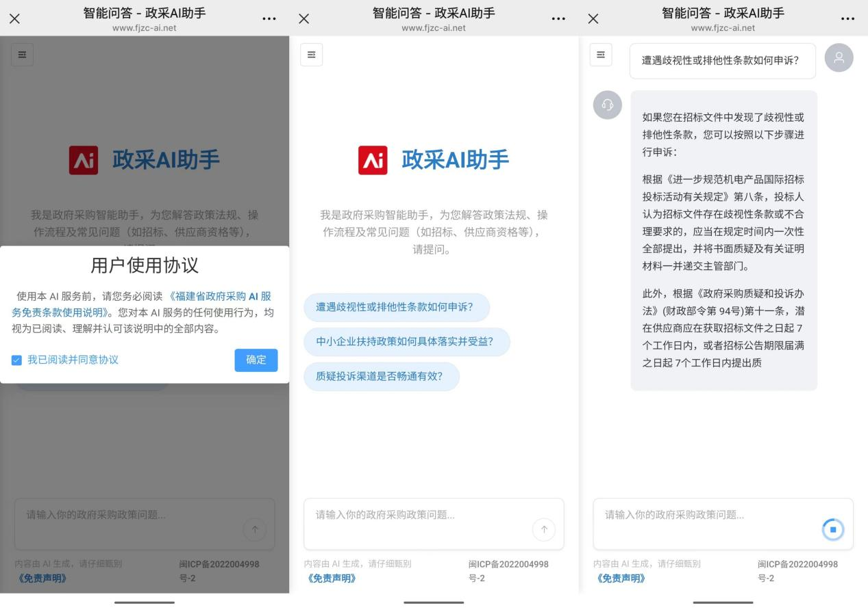**人工智能服务的局限性说明**
   1. **智能问答服务局限**

1. 无法覆盖所有特殊情形（如极端个案、需要多个部门联合协作的复杂场景）；

2. 可能滞后于最新政策变动（政策发布后需1-3个工作日完成系统数据更新）；

3. 对模糊或歧义问题的回答可能不够精准，需结合官方文件进一步确认。

* 1. **招标文件合规性校验服务局限**

1. 仅为“初步筛查”，无法识别所有合规性问题（如隐性歧视条款、与项目实际需求的匹配度等需专业人员人工判断）；

2. 校验规则基于预设政策文本，若政策存在“地方特殊解释”，需以当地财政部门的官方解读为准；

3. 暂时不支持货物类的审核，因为无法覆盖全部的产品库，对于货物类标的中货物的技术参数无法判定。

4. 不构成最终合规性判定，招标文件的最终有效性需以监管机构或有权机关的审核结果为准。

5. 前期仅支持公开招标文件的判定，其他类型的文件支持将逐步上线。

1. **重要免责声明**
2. 结果性质：本AI服务提供的所有信息、答案及校验报告均为“参考内容”，不具备任何法律效力，不得作为政府采购决策、执行或合规性判定的依据。

2. 最终依据：政府采购相关工作的最终判定，必须以法律、行政法规、地方性法规、规章及官方解读、正式文件和有权机关（如财政部门、监管机构）的认定为准。

3. 风险承担：用户使用本服务即视为已阅读、理解并同意本声明，认可服务的参考性质，并自行承担因依赖服务内容而产生的任何风险和责任（包括但不限于决策失误、合规性问题等）。

4. 账号管理：若用户账号存在多次提交违规问题（如违法内容、无关问题）等不良行为，平台有权视情节采取限制使用、封号等措施，并将相关情况反馈至财政部门及监管机构。

1. **常见问题（FAQ）**

1. 问：社会公众能否使用招标文件合规性校验服务？

答：不能，该服务仅限采购单位和代理机构使用。

2. 问：提交问题后多久能收到智能问答的回复？

答：一般即时响应（10-30秒），复杂问题最长不超过5分钟；若超时未回复，可联系客服查询。使用人数过载时，可能会有延时。

3. 问：校验报告提示“某条款可能不合规”，是否必须修改？

答：仅为参考建议，具体修改需结合项目实际和官方要求，必要时可咨询监管机构。

4. 问：如何确认自己的账号是否有权使用招标文件合规性校验服务？

答：登录后查看服务首页，若存在“招标文件合规性校验”入口，则有权限；若无则无权限（可联系单位管理员核实）。